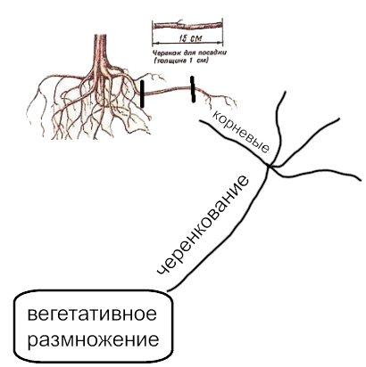______________________________(ФИ, класс)